ŠIFROVANÁ SLOVA
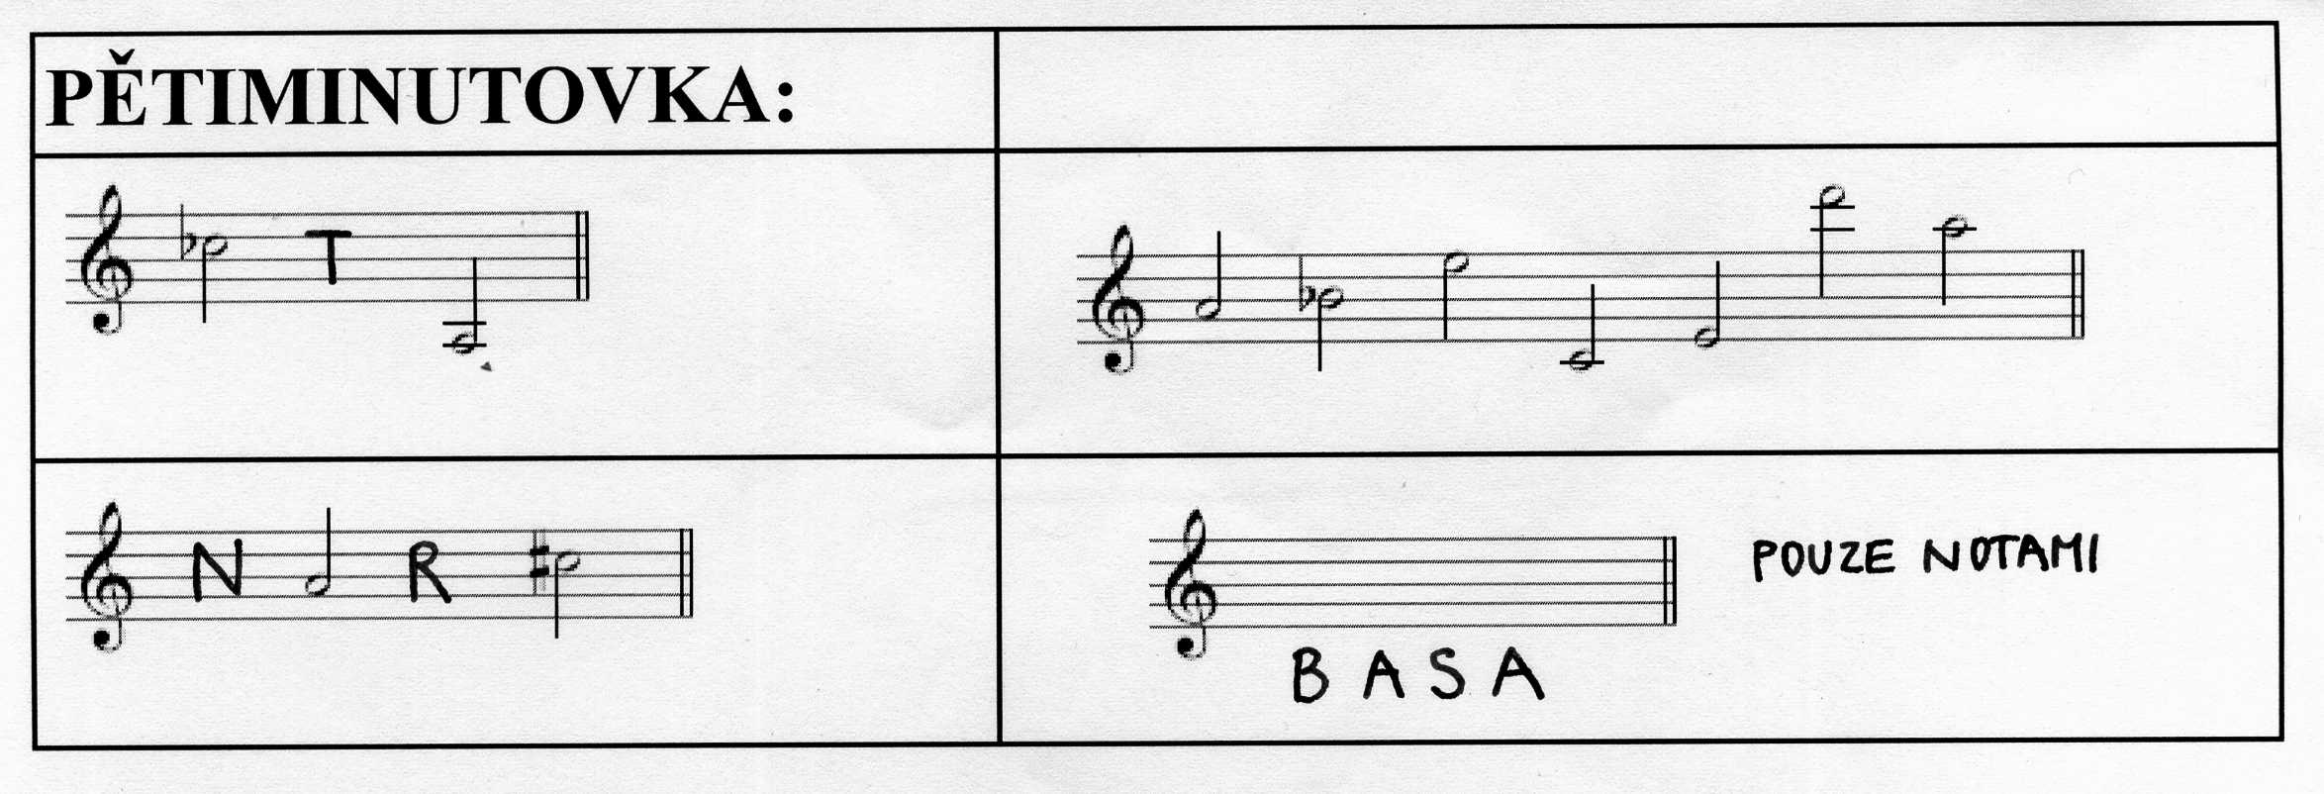
Vyluštěte slova z notových osnov. Písmena, která jsou vepsána, zůstávají. Do prázdné notové osnovy zašifrujte slovo uvedené pod ní.


